初三数学周末练习 9
1、如图，在平面直角坐标系xOy中，直线AB经过点A（6，0）、B（0，6），⊙O的半径为2（O为坐标原点），点P是直线AB上的一动点，过点P作⊙O的一条切线PQ，Q为切点，则切线长PQ的最小值为
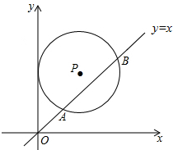
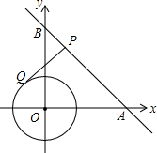
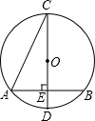
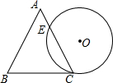
- 如图,在平面直角坐标系中,P的圆心坐标是(3,a)(a>3),半径为3,函数y=x的图象被P截得的弦AB的长为4$\sqrt{2}$,则a的值是
3、如图,在O中,CD是直径,弦AB⊥CD,垂足为E,连BC,AB=2$\sqrt{2}$∠BCD=22∘30′，则圆O的半径为 cm.
4、如图,一个边长为4cm的等边三角形ABC的高与O的直径相等.O与BC相切于点C,与AC相交于点E,则CE的长为
5、已知圆的半径是 ，则该圆的内接正六边形的面积是
6、正方形ABCD内接于O，其边长为4，则O的内接正三角形EFG的边长为___.
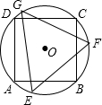
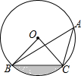
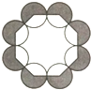
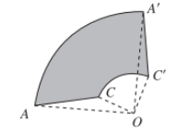

7、如图,点A. B. C在O上,若∠BAC=45∘,OB=2,则图中阴影部分的面积为
8、如图,把八个等圆按相邻两两外切摆放,其圆心连线构成一个正八边形,设正八边形内侧八个扇形(无阴影部分)面积之和为S₁,正八边形外侧八个扇形(阴影部分)面积之和为S₂,则$\frac{S1}{S2}$=
9、AC是汽车挡风玻璃前的雨刷器，如果AO=45cm，CO=5cm，当AC绕点O顺时针旋转90°时，则雨刷器AC扫过的面积为 cm².（结果保留π）
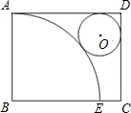
10、如图,在平面直角坐标系中,点A. B均在函数y=kx(k>0,x>0)的图象上,A与x轴相切,B与y轴相切。若点B的坐标为(1,6),A的半径是B的半径的2倍,则点A的坐标为
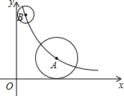
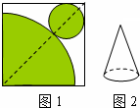

11、如图1，在边长为a正方形铁皮上剪下一个圆形和扇形，使之恰好围成图2所示的一个圆锥模型。设圆的半径为r，扇形半径为R，则圆的半径r与扇形半径R之间的关系为 ,则圆的半径r与a之间的关系为 ,
12、如图,矩形ABCD中,AB=4,以点B为圆心,BA为半径画弧交BC于点E,以点O为圆心的O与弧AE,边AD,DC都相切。把扇形BAE作一个圆锥的侧面,该圆锥的底面圆恰好是O,则AD的长为
13、如图,在5×5的正方形网格中,每个小正方形的边长都为1,若将△AOB绕点O顺时针旋转90∘得到△A′OB′,则A点运动的路径AA′ˆ的长为( )
A. Π B. 2π C. 4π D. 8π
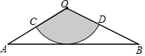
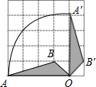

- 如图,从一张腰长为60cm,顶角为120∘的等腰三角形铁皮OAB中剪出一个最大扇形OCD,用剪下的扇形铁皮围成一个圆锥的侧面(不计损耗),则该圆锥的高为( )
A. 10 cm B. 15 cm C. 10$\sqrt{3}$ cm D. 20$\sqrt{2}$ cm
15、已知：△ABC在直角坐标平面内,三个顶点的坐标分别为A(−1,2)、B(−2,1)、C(1,1)(正方形网格中每个小正方形的边长是1个单位长度).
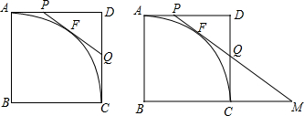
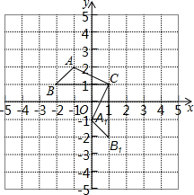
(1)△A₁B₁C₁是△ABC绕点 逆时针旋转 度得到的,B₁的坐标是 ；
(2)求出线段AC旋转过程中所扫过的面积(结果保留π).
16、在边长为4的正方形ABCD中,以点B为圆心,BA为半径作弧ACˆ,F为ACˆ上的一动点，过点F作B的切线交AD于点P，交DC于点Q.
(1)求证△DPQ的周长等于正方形ABCD的周长的一半；
(2)分别延长PQ、BC，延长线相交于点M，设AP长为x，BM长为y，试求出y与x之间的函数关系式。

17、如图,已知AB是圆O的直径,AB=10,弦CD与AB相交于点N,∠ANC=30∘，ON:AN=2:3，OM⊥CD，垂足为点M.
(1)求OM的长；
(2)求弦CD的长。
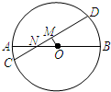

18、如图，在△ABC中，∠C=90°，D是BC边上一点，以DB为直径的⊙O经过AB的中点E，交AD的延长线于点F，连接EF.
（1）求证：∠1=∠F.
（2）若AC=4,EF=2$\sqrt{5}$，求CD的长.
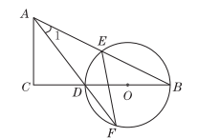

19、如图，已知△ABC中，以AB为直径的半圆O交AC于点D，交BC于点E，BE=CE，∠C=70°，求∠DOE的度数.
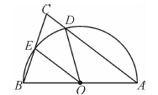

20、如图，AB是O的直径，∠ABC的平分线BD交O于D，过点D作DE⊥BC交BC的延长线于点E.
(1)求证：DE是O的切线；
(2)若AB=10，BD=8，求线段EC的长。
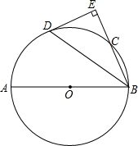
21、如图的O中，AB为直径，OC⊥AB，弦CD与OB交于点F，过点D. A分别作O的切线交于点G，并与AB延长线交于点E.
(1)求证：∠1=∠2.
(2)已知：OF:OB=1:3，O的半径为3，求AG的长。
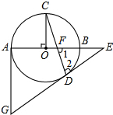

22、如图，在△ABC中，AB=AC，以AB为直径的 O分别与BC，AC交于点D，E，过点D作 O的切线DF，交AC于点F．
（1）求证：DF⊥AC；
（2）若O的半径为4，∠CDF=22.5°，求阴影部分的面积．
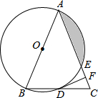

23、已知：如图,O是△ABC的外接圆,ABˆ=ACˆ,点D在边BC上,AE∥BC，AE=BD.
(1)求证：AD=CE；
(2)如果点G在线段DC上(不与点D重合)，且AG=AD，求证：四边形AGCE是平行四边形。
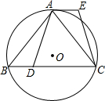

24、如图1，在△ABC中，点D在边BC上，∠ABC:∠ACB:∠ADB=1:2:3，O是△ABD的外接圆。
(1)求证：AC是O的切线；
(2)当BD是O的直径时(如图2)，求∠CAD的度数。
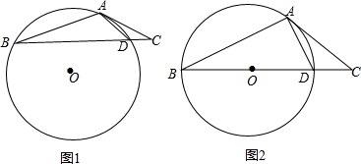

25、如图，已知O的直径AB=12cm，AC是O的弦，过点C作O的切线交BA的延长线于点P，连接BC.
(1)求证：∠PCA=∠B；
(2)已知∠P=40∘,点Q在优弧ABC上,从点A开始逆时针运动到点C停止(点Q与点C不重合)，当△ABQ与△ABC的面积相等时，求动点Q所经过的弧长。

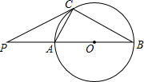

26、如图所示，直线AB、CD相交于点P，点Q、E在AB上，已知：PQ=8，QE=3，∠BPC=45°，O为射线QA上的一动点，⊙O的半径为$\frac{5}{2}$$\sqrt{2}$，开始时，O点与Q点重合，⊙O沿射线QA方向移动．
（1）当圆心O运动到与点E重合时，判断此时⊙O与直线CD的位置关系，交说明你的理由；
（2）设移动后⊙O与直线CD交于点M、N，若△OMN是直角三角形，求圆心O移动的距离．
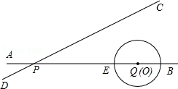

17、如图，矩形ABCD，A（0，3）、B（6，0），点E在OB上，∠AEO=45°，点从点Q（-4，0）出发，沿x轴向右以每秒1个单位长的速度运动，运动时间为t秒．（本题12分）
（1）求点E的坐标；
（2）当∠PAE=15°时，求t的值；
（3）以点P为圆心，PA为半径的随点P的运动而变化，当与四边形AEBC的边（或边所在的直线）相切时，求t的值．
·
A
C
B
O
E
Q
x
y

19、如图，点B(0,3)，A（），C（4,0),在线段AC上是否存在点M（）。使得以线段BM为直径的圆与边BC交于P点（与点B不同），且以点P、C、O为顶点的三角形是等腰三角形？若存在，求出的值；若不存在，请说明理由。

